МИНИСТЕРСТВО НАУКИ И ВЫСШЕГО ОБРАЗОВАНИЯ РОССИЙСКОЙ ФЕДЕРАЦИИ

Федеральное государственное автономное образовательное   
учреждение высшего образования

**«Южно-Уральский государственный университет**

**(национальный исследовательский университет)»**

**Высшая школа электроники и компьютерных наук**

**Кафедра системного программирования**

**Разработка аудиоплеера**

КУРСОВАЯ РАБОТА

по дисциплине «Программная инженерия»

ЮУрГУ – 02.03.02.2024.308-007.КР

|  |  |
| --- | --- |
| Нормоконтролер,ст. преподаватель кафедры СП  ______________ Н.С. Силкина  “___”___________ 2024 г. | Научный руководитель:  ст. преподаватель кафедры СП  __________ Н.С. Силкина  Автор работы:  студент группы КЭ-301  __________ Д.А. Иванов  Работа защищена  с оценкой: ___________  “___”___________ 2024 г. |

Челябинск 2024МИНИСТЕРСТВО НАУКИ И ВЫСШЕГО ОБРАЗОВАНИЯ РОССИЙСКОЙ ФЕДЕРАЦИИ

Федеральное государственное автономное образовательное учреждение  
высшего образования

**«Южно-Уральский государственный университет**

**(национальный исследовательский университет)»**

**Высшая школа электроники и компьютерных наук**

**Кафедра системного программирования**

УТВЕРЖДАЮ

Зав. кафедрой СП

______Л.Б. Соколинский

10.02.2024

**ЗАДАНИЕ**

**на выполнение курсовой работы**

по дисциплине «Программная инженерия»

студенту группы КЭ-301 Иванову Дмитрию Александровичу,

обучающемуся по направлению 02.03.02 «Фундаментальная информатика и информационные технологии»

1. **Тема работы**Разработка веб-приложения «NetMate»
2. **Срок сдачи студентом законченной работы:** 31.05.2024 г.
3. **Исходные данные к работе**
4. React – A JavaScript library for building user interfaces. [Электронный ресурс] URL: <https://legacy.reactjs.org> (дата обращения 19.02.2024 г.)
5. React Documentations. [Электронный ресурс] URL: <https://react.dev> (дата обращения 19.02.2024 г.)
6. Руководство по CSS. [Электронный ресурс] URL: https://developer.mozilla.org/ru/docs/Web/CSS/Reference (дата обращения: 19.02.2024 г.).
7. Руководство JavaScript. [Электронный ресурс] URL: https://developer.mozilla.org/ru/docs/Web/JavaScript (дата обращения: 19.02.2024 г.).
8. **Перечень подлежащих разработке вопросов**
9. Провести анализ аналогичных приложений;
10. Спроектировать веб-приложение;
11. Реализовать прототип веб-приложения;
12. Провести тестирование реализованного прототипа.
13. **Дата выдачи задания:** 9 февраля 2024 г.

Научный руководитель

ст. преподаватель кафедры СП, Н.С. Силкина

Задание принял к исполнению Д.А. Иванов

ОГЛАВЛЕНИЕ

ВВЕДЕНИЕ 5

1.АНАЛИЗ ПРЕДМЕТНОЙ ОБЛАСТИ 5

1.1. Обзор аналогичных проектов 5

2.ТРЕБОВАНИЯ К СИСТЕМЕ 9

2.1. Функциональные требования 9

2.2. Нефункциональные требования 9

3.ПРОЕКТИРОВАНИЕ 9

3.1. Диаграмма вариантов использования 9

4.РЕАЛИЗАЦИЯ 9

5.ТЕСИРОВАНИЕ 9

ЗАКЛЮЧЕНИЕ 9

ЛИТЕРАТУРА 9

ВВЕДЕНИЕ

**Актуальность**

1. АНАЛИЗ ПРЕДМЕТНОЙ ОБЛАСТИ
   1. Обзор аналогичных проектов

В течение последнего десятилетия всё популярнее становятся сервисы для публикации и просмотра медиаконтента. В том числе и для потокового вещания или стриминга. Наиболее часто стриминг предполагает прямое общение, трансляции видеоигр и спортивных состязаний. Именно его стали называть «медиа будущего». [12]

**Twitch**

Twitch – видеостриминговый сервис, специализирующийся на тематике компьютерных игр. Но, помимо этого, Twitch проводит трансляции и видео на другие тематик, например, музыкальные выступления, искусство, турниры по различным дисциплинам. Видео на платформе Twitch можно просматривать как в реальном времени, так и по запросу. Twitch принадлежит Twitch Interactive – дочерней компании Amazon. Сервис был создан в 2011 году. [8]

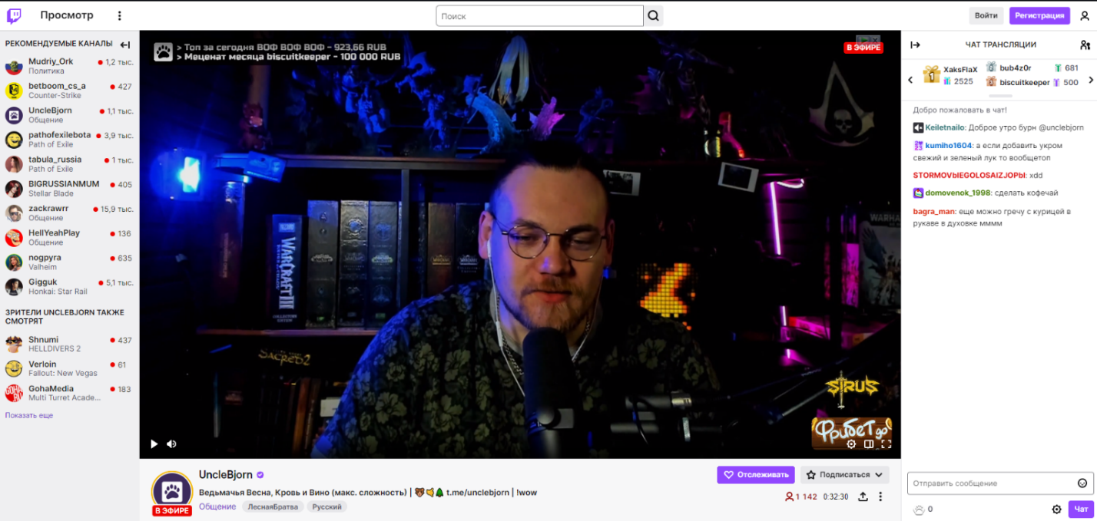

Рисунок 1 – скриншот Twitch

Twitch предлагает множество инструментов для взаимодействия между стримером и аудиторией. Это групповой чат, денежные поощрения, подписки, опросы, рейды и многое другое. Его легко начать использовать как стримеру, так и зрителю. Twitch первым предложил систему подписок, которая позволяет зрителям материально поддерживать своих любимых стримеров, при этом получая уникальные возможности для общения.

Twitch ведёт модерацию контента, благодаря чему на платформе нет вредного и опасного для общества контента. Однако в последнее время люди начали находить лазейки для трансляции откровенного контента, при этом модерация платформы ничего с этим не делает. [9]

Также стоит отметить, что Twitch даёт возможность составить расписание трансляций и отправляет уведомления о начале стрима. Ещё Twtich позволяет зрителям делать клипы – короткие вырезки интересных или смешных моментов со стрима.

Из основных минусов можно отметить большую конкуренцию и несправедливую, по мнению большинства зрителей и стримеров модерацию контента на платформе.

**Trovo**

Trovo – стриминговая платформа, принадлежащая китайской частной холдинговой компании Tencent. Была создана в 2020 году игровым подразделением Tencent. Создавалась как аналог Twitch.

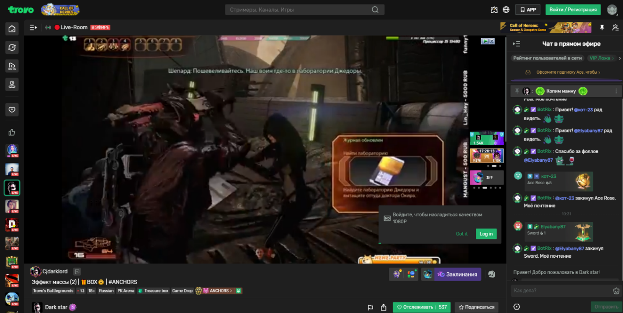

Рисунок 2 – Trovo

Trovo, как и Twitch, в первую очередь ориентирован на видеоигры и игроков. Однако имеет значительно меньшую аудиторию, чем Twitch. Trovo в основном имеет те же возможности что и Twitch. Основной отличительной чертой можно назвать программу «TOP-500», которая поощряет 500 самых активных стримеров. [10]

**Kick**

Kick – видеостриминговый сервис, основанный одноимённой компанией в 2022 году при поддержке сайта Stake.com как конкурент Twitch, с акцентом на более свободную модерацию и более высокую долю доходов для стримеров.

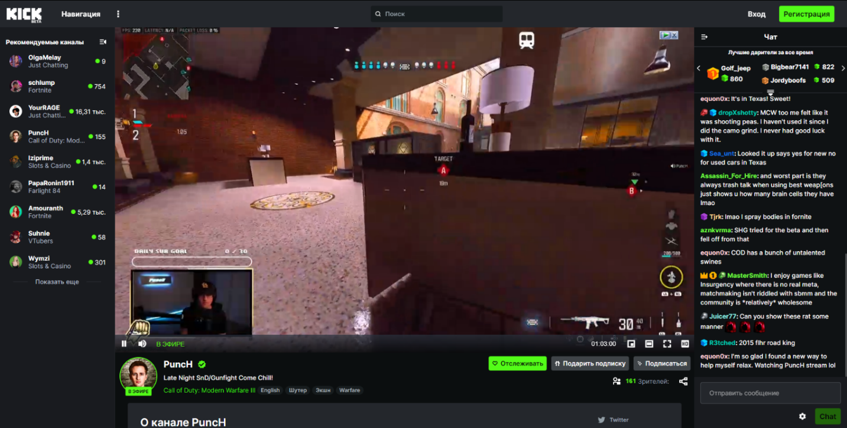

Рисунок 3 – Kick

Предлагает тот же функционал что и Twitch, но имеет и некоторые преимущества. К примеру, Kick не показывает рекламу во время трансляций. Kick предоставляет большую свободу создателям контента, а также самую выгодную для систему монетизации (95%/5%). [11]

Таким образом, можно выделить набор обязательных функций, которые следует реализовать при разработке подобного веб-приложения:

* авторизация;
* прямая трансляция видео;
* поиск каналов и стримеров;
* чат.

1. ТРЕБОВАНИЯ К СИСТЕМЕ
   1. Функциональные требования
   2. Нефункциональные требования
2. ПРОЕКТИРОВАНИЕ
   1. Диаграмма вариантов использования
3. РЕАЛИЗАЦИЯ
4. ТЕСИРОВАНИЕ

ЗАКЛЮЧЕНИЕ

ЛИТЕРАТУРА

1. SimilarWeb – сервиса для анализа сайтов. [Электронный ресурс] URL: https://www.similarweb.com (дата обращения: 3.03.2024).
2. React – библиотека для JavaScript [Электронный ресурс] URL: https://react.dev (дата обращения: 01.03.2024).
3. Next.js – фреймворк для React. [Электронный ресурс] URL: https://nextjs.org (дата обращения: 01.04.2024).
4. Tailwind CSS – CSS-фреймворк. [Электронный ресурс] URL: https://tailwindcss.com (дата обращения: 01.04.2024).
5. Statista – Портал статистики. [Электронный ресурс] URL: <https://www.statista.com/statistics/1124699/worldwide-developer-survey-most-used-frameworks-web/> (дата обращения: 20.04.2024).
6. DB-Engines – База знаний о СУБД. [Электронный ресурс] URL: <https://db-engines.com/en/ranking> (дата обращения: 1.05.2024).
7. Айтилогия – Онлайн-школа. [Электронный ресурс] URL: <https://itlogia.ru/article/html_css_javascript_i_php_chto_takoe_i_dlya_chego> (дата обращения: 1.05.2024).
8. Twitch – Видеостриминговый сервис. [Электронный ресурс] URL: https://www.twitch.tv (дата обращения: 5.04.2024).
9. 3DNews – российское онлайн-издание, посвящённое цифровым технологиям. [Электронный ресурс] URL: https://3dnews.ru/1097451/o-vremena-o-nravy-twitch-smyagchil-pravila-pokaza-seksualnogo-kontenta (дата обращения: 5.04.2024).
10. CQ – медиа-портал. [Электронный ресурс] URL: https://cq.ru/articles/streaming/pochemu-strimery-perekhodiat-na-trovo-i-chem-eta-platforma-luchshe-twitch (дата обращения: 5.04.2024).
11. Internet Matters – медиа-портал. [Электронный ресурс] URL: https://www.internetmatters.org/ru/hub/news-blogs/what-is-kick-streaming/ (дата обращения: 5.04.2024).
12. Onlypult – платформа для работы с социальными медиа. [Электронный ресурс] URL: https://onlypult.com/ru/blog/media-buduschego-7-sposobov-ispolzovat-striming (дата обращения: 5.04.2024).
13. Vue.js – JavaScript-фреймворк. [Электронный ресурс] URL: https://vuejs.org (дата обращения: 5.04.2024).
14. Angular – JavaScript-фреймворк. [Электронный ресурс] URL: https://angular.io (дата обращения: 5.04.2024).
15. Bootstrap – библиотека для работы c HTML, CSS и JS. [Электронный ресурс] URL: https://getbootstrap.com (дата обращения: 5.04.2024).
16. Node.js – среда выполнения JavaScript. [Электронный ресурс] URL: https://nodejs.org/en (дата обращения: 5.04.2024).
17. Php – язык программирования. [Электронный ресурс] URL: https://www.php.net (дата обращения: 5.04.2024).
18. Java – язык программирования. [Электронный ресурс] URL: https://vuejs.org (дата обращения: 5.04.2024).
19. Django – Python-фреймворк. [Электронный ресурс] URL: https://www.djangoproject.com (дата обращения: 5.04.2024).
20. Spring – Java-фреймворк. [Электронный ресурс] URL: https://spring.io (дата обращения: 5.04.2024).
21. Python – язык программирования. [Электронный ресурс] URL: https://www.python.org (дата обращения: 5.04.2024).
22. MySQL – система управления базами данных. [Электронный ресурс] URL: https://www.mysql.com (дата обращения: 5.04.2024).
23. PostgreSQL – система управления базами данных. [Электронный ресурс] URL: https://www.postgresql.org (дата обращения: 5.04.2024).
24. MongoDB – система управления базами данных. [Электронный ресурс] URL: https://www.mongodb.com (дата обращения: 5.04.2024).